|  |  |
| --- | --- |
|  | G |
| Internationaler Verband zum Schutz von Pflanzenzüchtungen |  |

|  |  |
| --- | --- |
| Der Rat  Achtundfünfzigste ordentliche Tagung  Genf, 25. Oktober 2024 | C/58/13 Add.  Original: englisch/spanisch  Datum: 9. Dezember 2024 |

ERGÄNZUNG  
  
BERICHTE DER VERTRETER VON MITGLIEDERN UND BEOBACHTERN ÜBER DIE LAGE AUF DEN GEBIETEN DER GESETZGEBUNG, DER VERWALTUNG UND DER TECHNIK

Vom Verbandsbüro erstelltes Dokument

Haftungsausschluss: Dieses Dokument gibt nicht die Grundsätze oder eine Anleitung der UPOV wieder.

Folgende Berichte wurden nach der Frist vom 27. September 2024 eingereicht (in der alphabetischen Reihenfolge der französischen Namen der Staaten):

Mitglieder: Anlagen I und II: Kolumbien und Japan

[Anlagen folgen]

C/58/13 Add.

ANLAGE I

KOLUMBIEN

(Originalsprache: spanisch)

Dieses Dokument wurde mit Hilfe einer maschinellen Übersetzung erstellt, und die Genauigkeit kann nicht garantiert werden. Daher ist der Text in der Originalsprache die einzige authentische Version.

Zeitraum: Oktober 2023 - September 2024

Lage auf dem Gebiet der Gesetzgebung

Während des Berichtszeitraums gab es keine Änderungen in der Gesetzgebung über die Züchterrechte. Kolumbien wendet weiterhin die geltenden Rechtsvorschriften zum Schutz der Rechte der Züchter von Pflanzensorten auf der Grundlage der Entscheidung 345 von 1993 an, ist durch die Genehmigung der Akte von 1978 Vertragspartei des UPOV-Übereinkommens und wendet in der Praxis die in der Akte von 1991 vorgesehenen Regeln an, da es über ein Gesetzeswerk verfügt, das das System der Züchterrechte auf denselben Grundpfeilern und Grundlagen wie das UPOV-Übereinkommen von 1991 aufbaut.

In Kolumbien gilt das Züchterrecht für Sorten aller botanischen Gattungen und Arten, sofern deren Anbau, Besitz oder Nutzung nicht aus Gründen der Gesundheit von Mensch, Tier oder Pflanze verboten ist

Situation im administrativen und technischen Bereich

Die Verwaltungsstruktur sowie die Verwaltungsverfahren und -systeme des Technischen Direktorats für Saatgut des kolumbianischen Landwirtschaftsinstituts ICA wurden nicht geändert. Die Zusammenarbeit bei der technischen Prüfung wird weiterhin mit mehreren Verbandsmitgliedern aufrechterhalten. Wie aus Abbildung 1 hervorgeht, wurden im Berichtszeitraum (Oktober 2023 - September 2024) 134 Anträge aus verschiedenen Ländern entgegengenommen, analysiert und bearbeitet. Zu nennen sind hier unter anderem die Niederlande, Deutschland, Kanada, die Vereinigten Staaten und Kolumbien.

Die beantragten Sorten waren unter anderem Rose, Chrysantheme, Nelke, Alstroemeria und Gulupa. Die Prüfungen der Unterscheidbarkeit, der Homogenität und der Beständigkeit (D.H.S.) wurden an 19 Kandidatensorten verschiedener Arten wie Reis, Industriehanf u.a. durchgeführt, und die Prüfungen werden zur Zeit an Kaffeehanf in seinem zweiten Zyklus und Ölpalme durchgeführt. Vierundsiebzig Züchterzertifikate wurden ausgestellt (Abbildung 2).

Das ICA erstellt und veröffentlicht auch das Amtsblatt für geschützte Pflanzensorten, das ausführliche Informationen über neue Entwicklungen im Bereich des Züchterrechtsschutzes in Kolumbien enthält; seit 2024 wird diese Publikation halbjährlich herausgegeben, so dass im Berichtszeitraum das Amtsblatt Nr. 26 für das Jahr 2023 und Nr. 27-I für das Halbjahr 2024 erschien.

Auch im administrativen Bereich fungierte das ICA als zuständige nationale Behörde auf dem Gebiet der Züchterrechte und als technischer Sachverständiger für die Identifizierung geschützter Pflanzensorten in verschiedenen Gerichtsverfahren, in denen die Verletzung von Züchterrechten diskutiert wird. In dieser Eigenschaft leistete das ICA in seiner Eigenschaft als Sachverständiger und technischer Experte gerichtliche Unterstützung, indem es verschiedene Konzepte und Gutachten über die Verletzung von Züchterrechten vorlegte.

Abbildung 1: Eingegangene Anträge nach Arten Oktober 2023 - September 2024

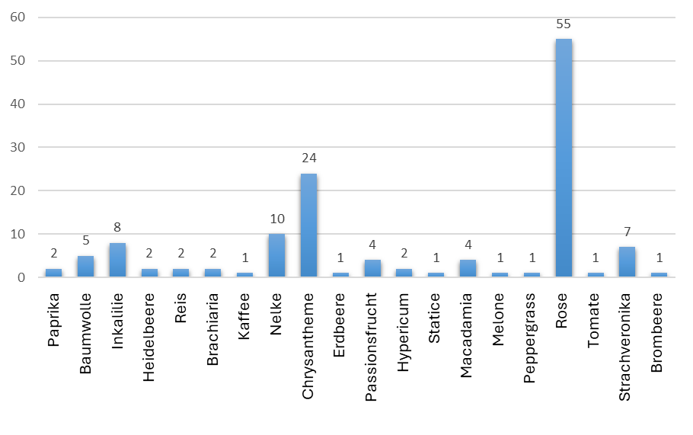

Abbildung 2: Ausgestellte Züchterzertifikate nach Staatsangehörigkeit des Antragstellers   
Oktober 2023 - September 2024

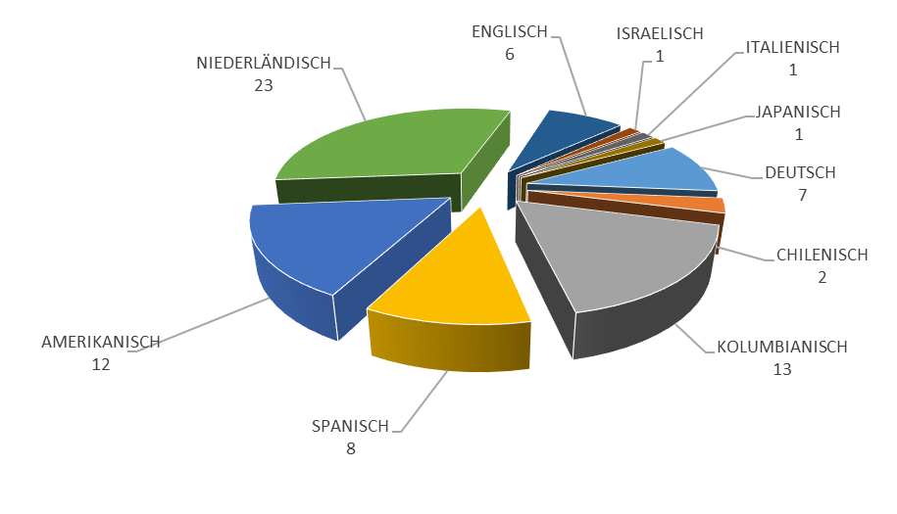

[Anlage II folgt]

C/58/13 Add.

ANLAGE II

JAPAN

(Originalsprache: englisch)

Dieses Dokument wurde mit Hilfe einer maschinellen Übersetzung erstellt, und die Genauigkeit kann nicht garantiert werden. Daher ist der Text in der Originalsprache die einzige authentische Version.

SORTENSCHUTZ

1. Lage auf dem Gebiet der Gesetzgebung

Es gibt nichts zu berichten.

2. Zusammenarbeit bei der Prüfung

- Abschluss neuer Vereinbarungen (abgeschlossen, in Arbeit oder geplant)

Das japanische Ministerium für Landwirtschaft, Forstwirtschaft und Fischerei (MAFF) und das Instituto Colombiano Agropecuario (ICA) haben ein allgemeines Abkommen über die Zusammenarbeit bei Prüfungen im Mai 2023 geschlossen.

Japan und das Vereinigte Königreich erwägen eine Aktualisierung der Zusammenarbeit bei der DUS-Prüfung.

3. Lage auf dem Gebiet der Verwaltung

Es gibt nichts zu berichten.

4. Lage auf dem Gebiet der Technik

Das MAFF betreibt seit 2018 ein nationales elektronisches Antragssystem (Variety registration data Integrated Portal System (VIPS)) als Online-Tool zur Unterstützung bei der Einreichung von Sortenschutzanträgen beim Sortenschutzamt, um den Komfort für Antragsteller zu verbessern. Antragsteller können ihre Antragsdaten und die Zahlung von Gebühren für Anträge und Registrierungen elektronisch über das Online-System einreichen. Bis zum 31. März 2024 wurden 2.031 Anträge über VIPS eingereicht. VIPS wird derzeit aktualisiert, um mit UPOV PRISMA verbunden zu werden.

Vom 13. bis 17. November 2023 fand in Japan eine TAIEX FPI-Expertenmission zur Zusammenarbeit zwischen der EU und Japan im Bereich der Züchterrechte statt. Vier Experten besuchten das MAFF und das NCSS, um Kooperationsaktivitäten zur Stärkung des Züchterrechtssystems zu erörtern, wobei der Schwerpunkt auf der Durchsetzung (insbesondere DNA-bezogene Technologie in Instrumenten zur Identifizierung von Pflanzensorten) und dem System zur Verwaltung von Lizenzgebühren lag. Die Sachverständigen der EU und Japans vereinbarten, dass der niederländische Inspektionsdienst für den Gartenbau (Naktuinbouw) und das Zentrum für Saat- und Pflanzgut, NARO (NCSS), gemeinsame experimentelle Pilotprojekte für DNA-Techniken für Erdbeere, Tomate und Kartoffel durchführen werden, die derzeit durchgeführt werden.

Das Naktuinbouw und das NCSS arbeiteten gemeinsam an der Entwicklung eines Kalibrierungshandbuchs für die DUS-Prüfung. Ein Handbuch für Verbena wurde erstellt und auf der Website veröffentlicht. Das Handbuch für 11 Gattungen oder Arten ist auf der Website verfügbar und kann als unterstützendes Instrument für DUS-Prüfungen in anderen Ländern verwendet werden:

<https://www.naro.go.jp/english/laboratory/ncss/dus_growing_test/index.html>

5. Tätigkeiten zur Förderung des Sortenschutzes

| Titel der Aktivität | Datum | Standort | Organisator(en) | Zweck der Tätigkeit | Teilnehmende Länder/Organisationen (Anzahl der Teilnehmer aus jedem Land) | Kommentare |
| --- | --- | --- | --- | --- | --- | --- |
| CWA-Veranstaltung "Nutzung von Sortenrechten und innovativer Pflanzenzüchtung zur Steigerung der Wettbewerbsfähigkeit im Agrarsektor" | 11. Oktober 2023 | Bahamas | CarIPI, CPVO, UPOV, CARDI | Sensibilisierung der landwirtschaftlichen Akteure des CARIFORUM für die wirtschaftliche Bedeutung der Entwicklung robuster Sortenschutzsysteme in der Region, einschließlich der Pflanzenzüchtung |  | MAFF präsentierte "Unterstützung von Pflanzenzüchtungs-initiativen durch technische Hilfe beim Sortenschutz". |
| Besuch des Vizeministers des MAFF in Thailand zur Förderung des Sortenschutzes | 10. und 11. Oktober 2023 | Thailand | MOAC, MAFF | Förderung des Sortenschutzes | Thailand, Japan | MAFF erläuterte die Vorteile eines Beitritts Thailands zur UPOV 1991 |
| TAIEX FPI-Sachverständigenmission zur Zusammenarbeit zwischen der EU und Japan im Bereich der Züchterrechte | 13-17 November 2023 | Japan | CPVO, Naktuinbouw, Niederländisches Ministerium für Landwirtschaft, MAFF, NARO, NCSS | Zusammenarbeit im Bereich des Sortenschutzes, Verstärkung der Durchsetzungsmaßnahmen wie DNA-Instrumente. | Naktuinbouw, Niederländisches Ministerium für Landwirtschaft, CropXR, CPVO, MAFF, NCSS, NARO | tauschten Informationen aus und planten eine weitere Zusammenarbeit zum Thema DNA-Nutzung |
| IP Key SEA - Seminar über Sortenschutz und UPOV 1991 (Indonesien) | 4. Dezember 2023 | Indonesien | CPVO, EUIPO, Landwirtschafts-ministerium von Indonesien, UPOV | Förderung des Sortenschutzes | Indonesien, EU, Japan, Argentinien, Thailand, Vietnam, Kenia | MAFF und INASE präsentierten gemeinsam "Synergien zwischen Pflanzenzucht und Erhaltung genetischer Ressourcen". |
| Arbeitstagung über Nachbausaatgut nach der Akte von 1991 des UPOV-Übereinkommens | 26. Februar 2024 | Online | MAFF | Entwicklung eines grundlegenden Verständnisses der Akte von 1991 des UPOV-Übereinkommens bezüglich der Bestimmungen über "Nachbausaatgut" (Artikel 15 Absatz 2) und Erfahrungsaustausch zur Bewältigung der Herausforderungen bei der Einführung und Umsetzung dieser Bestimmungen in der Region | UPOV, ASEAN-plus-drei-Länder | [Online-Arbeitstagung über Nachbausaatgut nach der Akte von 1991 des UPOV-Übereinkommens abgehalten | Bericht über die Tätigkeiten des Forums | Das Ostasien-Sortenschutzforum (eapvp.org)](http://eapvp.org/report-data/japan/online-ws-on-fss/) |
| Besuch japanischer Experten in den Niederlanden, Spanien und beim CPVO | 1-12 Juli 2024 | Niederlande (Königreich), Spanien, Frankreich | CPVO, Naktuinbouw, Niederländisches Ministerium für Landwirtschaft, OEVV, GEVES, MAFF, NCSS | Zusammenarbeit im Bereich des Sortenschutzes, Verstärkung der Durchsetzungsmaßnahmen wie DNA-Instrumente. | Niederlande (Königreich), Spanien, Frankreich | Austausch von Informationen und weitere Zusammenarbeit zum Thema DNA-Nutzung |
| JICA-Ausbildungskurs 2024 | Von  23. Juli bis 6. September 2024 | Japan | JICA, JICE, MAFF, UPOV | Sensibilisierung für das Sortenschutzsystem nach dem UPOV-Übereinkommen | Mosambik, Thailand, Philippinen, Kambodscha, Madagaskar | MAFF hielt Vorträge über das Sortenschutzsystem in Japan nach dem UPOV-Übereinkommen, die DUS-Prüfung und elektronische Hilfsmittel |
| IP Keys Südostasien  "UPOV 1991: Förderung von Nachhaltigkeit und wirtschaftlicher Entwicklung" | 19. August 2024 | Thailand | EUIPO, CPVO, UPOV, Landwirtschafts-ministerium von Thailand | Förderung des Sortenschutzes | Thailand, Vietnam, Japan, EU | MAFF präsentierte ein Thema über den "Klimawandel und die Auswirkungen des Sortenschutzes" und verwies darauf, wie das UPOV-System eine kontinuierliche Quelle für die Wettbewerbs-fähigkeit unter dem Stress des Klimawandels sein kann. |
| 17. Jahrestagung des EAPVP-Forums | 27. August 2024 | Kambodscha | Ministerium für Landwirtschaft, Forstwirtschaft und Fischerei (MAFF) von Kambodscha | Förderung individueller und/oder regionaler Aktivitäten im Bereich des Sortenschutzes | ASEAN-plus-drei-Länder, UPOV, CPVO, Naktuinbouw, USDA und MUSP | [Das Ostasienforum für Sortenschutz hielt seine 17. Jahrestagung ab | Bericht über die Tätigkeiten des Forums | Das Ostasienforum für Sortenschutz (eapvp.org)](http://eapvp.org/report-data/cambodia/east-asia-plant-variety-protection-forum-the-17th-annual-meeting/) |
| Internationales Seminar | 28. August 2024 | Kambodscha | Ministerium für Landwirtschaft, Forstwirtschaft und Fischerei (MAFF) von Kambodscha | Sensibilisierung für die Rolle des Sortenschutzes bei der Entwicklung der Landwirtschaft | ASEAN-Plus-Drei-Länder, MISTI, UPOV, CPVO, Naktuinbouw, USDA und MUSP, private Saatgutunternehmen | [Internationales Seminar in Phnom Penh, Königreich Kambodscha | Bericht über die Tätigkeiten des Forums | Das Ostasienforum für Sortenschutz (eapvp.org)](http://eapvp.org/report-data/cambodia/international-seminar-held-in-phnom-penh-kingdom-of-cambodia/) |
| JICA-SVP-Ausbildungslehrgang "Einführung des Sortenschutzsystems und Nutzung neuer verbesserter Sorten und hochwertigen Saatguts" | 30. August 2024 | Japan | JICA, JICE, MAFF | Förderung des Sortenschutzes | Mosambik, Thailand, Philippinen, Kambodscha, Madagaskar, Japan | MAFF präsentierte ein Thema über "Klimawandel und die Auswirkungen des Sortenschutzes" und verwies darauf, wie das UPOV-System eine kontinuierliche Quelle für die Wettbewerbs-fähigkeit unter dem Stress des Klimawandels sein kann und wie es die Entwicklung eines guten Saatgutsystems unterstützt, das den Landwirten gutes Saatgut liefert |
| Treffen zur Zusammenarbeit zwischen der Republik Ecuador und Japan | 5. September 2024 | Online | SENADI, die Botschaft von Ecuador, MAFF | Förderung des Sortenschutzes | Ecuador, Japan | MAFF präsentierte die Auswirkungen des Beitritts zur UPOV1991 |
| Besuch chinesischer Experten in Japan | 7-11 Oktober 2024 | Japan | MAFF | Vertiefung des gegenseitigen Verständnisses des Sortenschutzsystems und der DUS-Prüfungen in beiden Ländern | Japan, China | MAFF war Gastgeber eines Besuchs chinesischer Experten mit Informations-austausch und Besichtigungen vor Ort |

[Ende der Anlage II und des Dokuments]